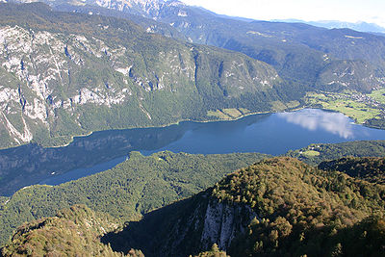**Meer van Bohinj**

* Een dichtbij zijnde plaats is [Jesenice](http://nl.wikipedia.org/wiki/Jesenice_(Sloveni%C3%AB)).
* Het meer is met circa 3.18 km² het grootste meer van Slovenië.
* Het is circa 4,5 km lang en 1 km breed.
* Het heeft een diepte van 45 meter.
* Het ligt op circa 520 meter boven zeenivau.
* Het is gelegen in het noorden van het land, in het [Triglav Nationaal Park](http://nl.wikipedia.org/wiki/Triglav_Nationaal_Park) bij [Triglav](http://nl.wikipedia.org/wiki/Triglav).
* Het meer wordt omgeven door hoge bergwanden en is een mooi wandelgebied.
* De belangrijkste plaats aan het meer is [Ribcev Laz](http://nl.wikipedia.org/wiki/Ribcev_Laz) gelegen aan de oostkant.
* In de benedenvallei ligt de plaats [Bohinjska Bistrica](http://nl.wikipedia.org/wiki/Bohinjska_Bistrica).
* Rivieren die uitkomen in het meer zijn de [Ribnica (rivier)](http://nl.wikipedia.org/w/index.php?title=Ribnica_(rivier)&action=edit&redlink=1) de [Sava Bohinjska](http://nl.wikipedia.org/wiki/Sava_(rivier)), de [Mostmica](http://nl.wikipedia.org/w/index.php?title=Mostmica&action=edit&redlink=1) en de [Suha](http://nl.wikipedia.org/w/index.php?title=Suha&action=edit&redlink=1).
* Boven de zuidoever van het meer ligt skicentrum [Vogel](http://nl.wikipedia.org/wiki/Vogel_(Sloveni%C3%AB)).